Управление
Умным выключателем D1 можно управлять при помощи приложения в мобильном телефоне. Вы можете контролировать все выключатели в доме в любое время в любом месте.
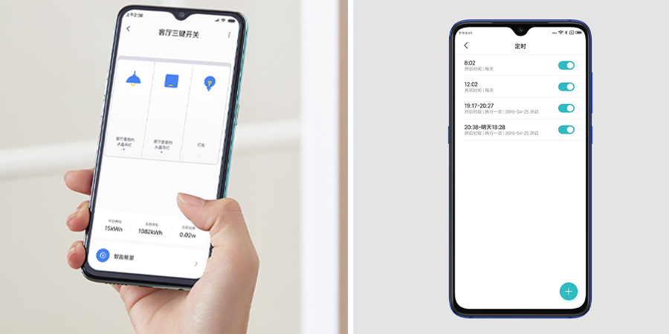

Совместимость
Соедините Aqara D1 с другими умными устройствами в вашем доме, это позволит добиться максимально автоматизации и контроля. Даже если интернет дома не стабилен, интеллектуальные сцены, реализованные локально, могут нормально работать в локальной сети.
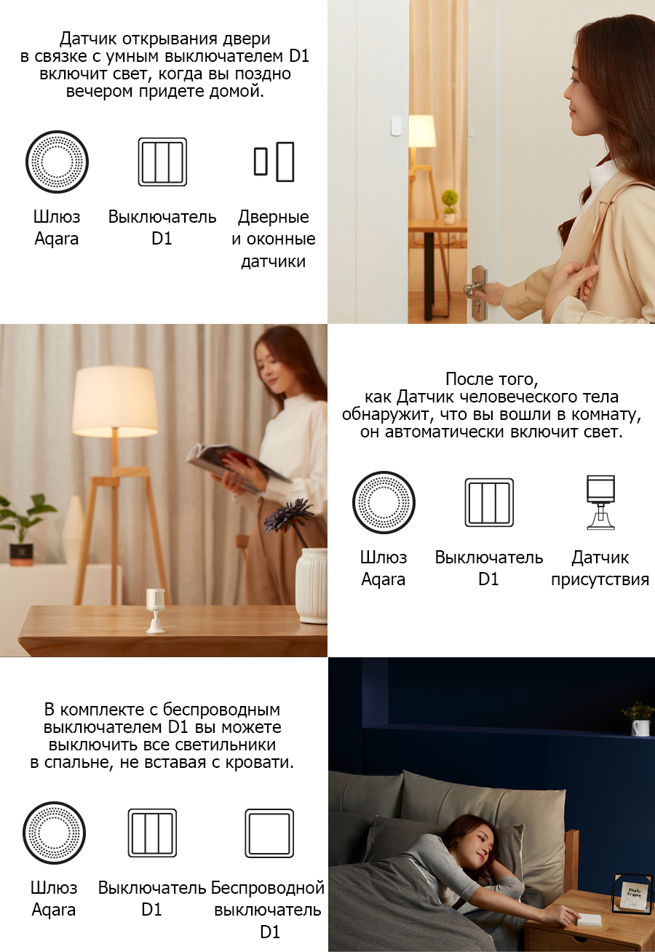
Aqara D1 позволяет легко реализовать интеллектуальное двойное управление. Два переключателя могут управлять одним и тем же источником света: например, можно включить свет наверху, а выключить внизу. Для этой функции требуется Aqara Smart Wall Switch D1, беспроводной выключатель D1, который прикреплен к стене и оснащен функцией Zigbee Gateway.
Настенный выключатель Aqara D1 можно установить быстро и просто. Нет необходимости менять оригинальное осветительное оборудование и проводку. Можно напрямую заменить традиционный настенный выключатель. Aqara D1 может гибко управлять всеми типами обычных ламп и обладает широким спектром практических и полезных функций.
Продукты Aqara безопасны и надежны благодаря использованию технологии защиты от пересечения напряжения на переключателе, которая может устранить большие скачки тока, такие как момент включения светодиодной лампы, что гарантирует надежность и большой срок службы выключателя. Он также оснащен плавкими предохранителями и самоконтролирующимися температурными чипами. Когда настенный выключатель перегружен или внутренняя температура достигает 65 градусов Цельсия, выключатель автоматически отключится.
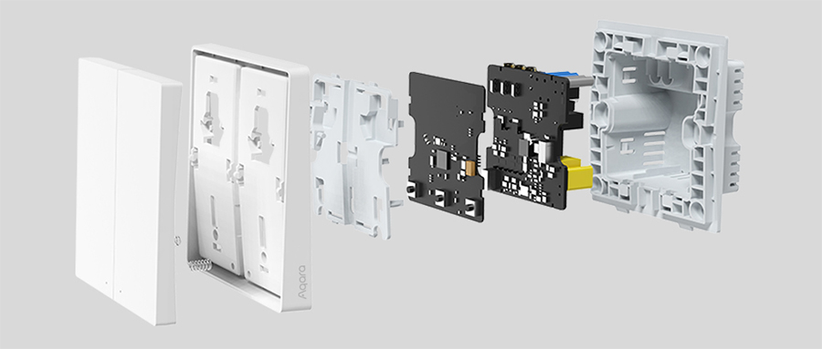

Голосовое управление
Вы можете использовать Siri на iPhone, iPad, Apple Watch или встроенном Siri HomePod, чтобы включать и выключать освещение голосом.
* Чтобы сделать этот продукт совместимым с Apple HomeKit, необходимы шлюзы Aqara. Рекомендуется использовать iOS 12.0 или выше. Для удаленного управления аксессуарами, которые поддерживают Homekit, вам необходимо установить HomePod или Apple TV (tvOS 11.0 или выше)
*Поскольку условия проводки в каждом доме различны, вам необходимо оценить подходящий тип переключателя в соответствии с реальной ситуацией.
Как определить, был ли проложен нейтральный провод? Согласно рабочим спецификациям электрика, нейтральный провод, как правило, является синим или черным проводом. Для установки советуем обратиться к специалисту.

